Groupe consultatif pour le développement  des télécommunications (GCDT)  33ème réunion, Genève, Suisse, 7-10 avril 2026 | 
 | Document TDAG-26/17(Rév.2)-F
 | 2 avril 2026
 | Original: anglais
Directeur du Bureau de développement des télécommunications
Plan opérationnel de l'UIT-D pour 2026
Résumé:
Le présent document donne un aperçu des mesures prises dans le cadre du Plan opérationnel de l'UIT-D pour 2026, ainsi que des programmes et des activités de l'UIT-D, aux niveaux régional et mondial, conformément au Plan d'action de Bakou. Il contient une présentation de l'affectation des fonds pour la fourniture de produits dans chaque région de l'UIT et dans le cadre d'activités multirégionales, ainsi que pour chaque priorité et catalyseur de l'UIT-D.
À l'issue de consultations avec le Chef du Département de la gestion des ressources financières (FRMD), il n'est pas possible, à ce stade, de présenter le projet de Plan opérationnel pour la période 2027-2030, étant donné que les crédits budgétaires seront connus une fois que le Conseil aura rendu sa décision concernant le Document C26/28.
Suite à donner:
Le GCDT est invité à prendre note du présent document.
Références:
Plan d'action de Bakou (CMDT-25)

1 Introduction
Le Plan opérationnel de l'UIT-D pour 2026 est aligné sur la structure du Plan stratégique de l'Union pour la période 2024-2027. Il suit le modèle que constitue le Plan d'action de Bakou, dans lequel sont définis, d'une part, les priorités de l'UIT-D, les catalyseurs qui les sous-tendent ainsi que les réalisations, produits et services correspondants, et, d'autre part, les indicateurs permettant de mesurer les niveaux de réalisation découlant des activités du Secteur.
Le processus de planification des mesures relevant du plan opérationnel pour 2026 visait essentiellement à définir un cadre cohérent pour les mesures de planification et à garantir une parfaite harmonisation avec le Plan d'action de Bakou et une cohérence stratégique globale. Les mesures proposées à ce titre ont été élaborées au moyen de consultations approfondies avec les États Membres et sont conformes aux priorités de chaque région.

2 Affectation des fonds par région bénéficiaire
Actuellement, un total de 131 mesures sont mises en œuvre dans le monde et dans les régions. Un peu plus de la moitié du budget prévu dans le Plan opérationnel pour 2026 (56%) est affecté à des produits de portée mondiale et à des mesures multirégionales, qui devraient avoir de vastes répercussions et accroître l'efficacité opérationnelle. Environ 7% du budget est alloué à parts égales à chaque région pour faciliter la fourniture de produits qui bénéficient aux six régions de l'UIT.
Pour renforcer la mise en œuvre, on s'attachera à dégager des synergies entre les produits régionaux, et entre les initiatives régionales et les initiatives mondiales, en collaboration avec le Bureau des radiocommunications, le Bureau de la normalisation des télécommunications et le Secrétariat général. En outre, les partenariats avec des entités nationales, régionales et mondiales, ainsi qu'avec des projets mis en œuvre par le BDT, demeureront prioritaires, de sorte que les mesures de mise en application du Plan d'action de Bakou trouvent un plus grand retentissement aux niveaux régional et mondial.
Figure 1: Aperçu de l'affection des fonds dans le cadre du
Plan opérationnel pour 2026, par région bénéficiaire
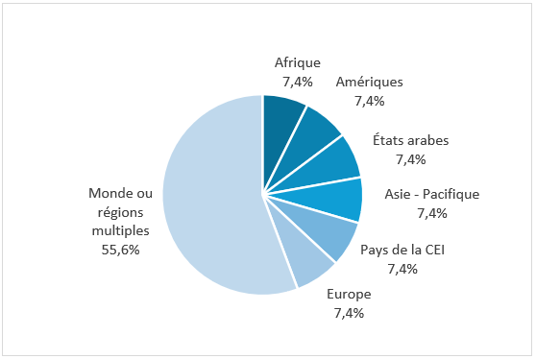
Tableau 1: Aperçu des fonds affectés dans le cadre du Plan opérationnel
pour 2026, par priorité et catalyseur de l'UIT-D (en CHF)
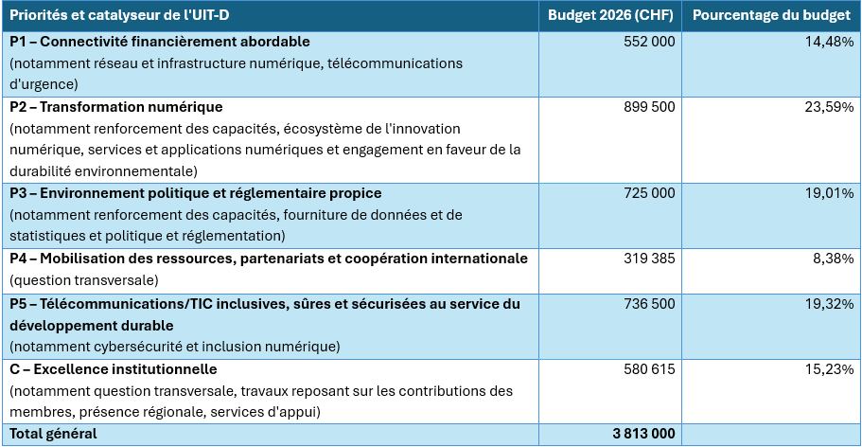

3 Conclusion
Le GCDT est invité à prendre note du présent document et à donner des conseils sur les moyens de continuer de produire des résultats concrets aux niveaux mondial et régional, tout en assurant la conformité avec les réalisations énoncées dans le Plan d'action de Bakou.
_______________

